Тема:«Голоса музыкальных инструментов. Сказочные сюжеты в музыке»
Тембр-окраска звука или голоса человека.
тембры певческих голосов
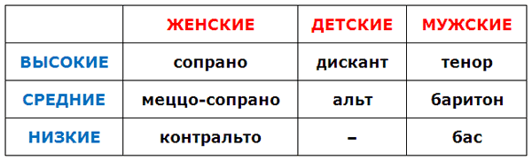
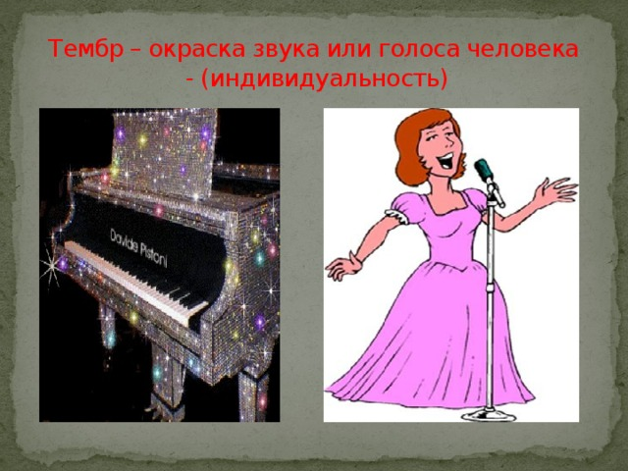
Как и у человеского голоса также и у музыкального инструмента есть свой тембр.
Смотрим симфоническую сказку С.С. Прокофьев «Петя и волк».
В сказке каждого героя озвучивает инструмент.
Птичка- исполняет деревянный духовой инструмент – флейта.
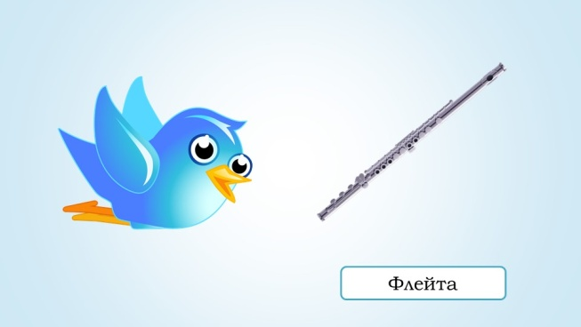
Петя- струнные инструменты - скрипка, альт, виолончель и контрабас.
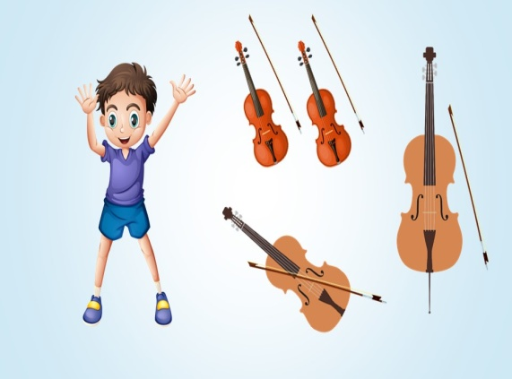

Кошка -деревянный духовой инструмент – кларнет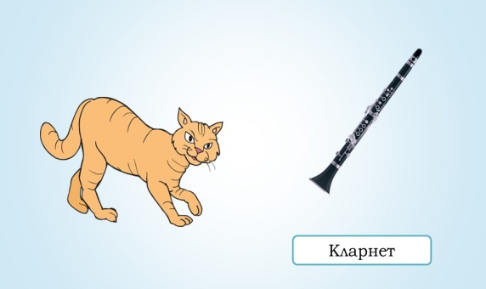

Утка- духовой инструмент –Гобой
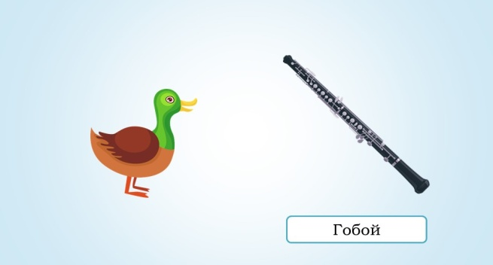

Волк- медные духовые инструменты – валторны
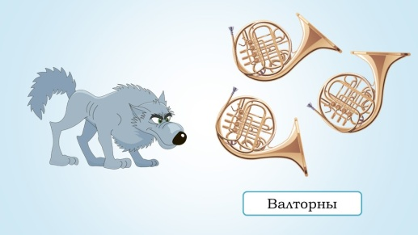
Дедушка- деревянного духового инструмента – фагота.
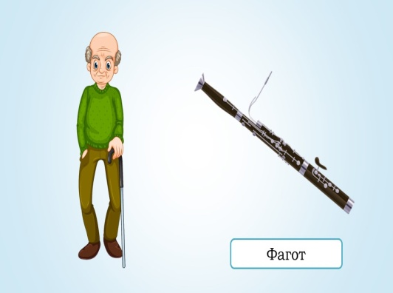

Охотники- ударные инструменты- литавры и барабаны
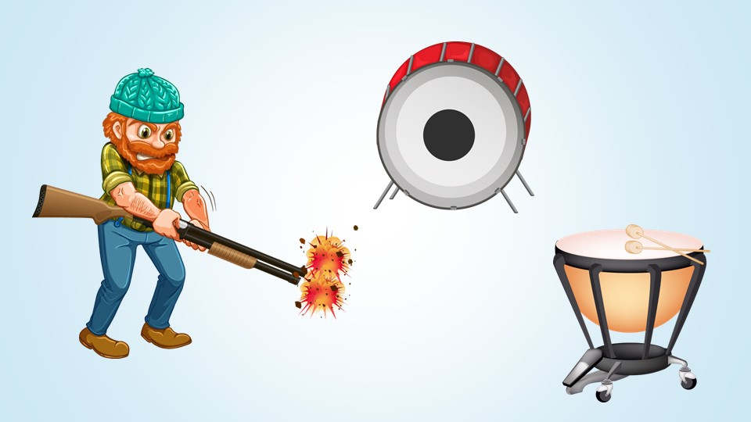

Домашнее задание: 1.Выучить определение «Тембр» и тембры певческих голосов. 2.Соедините стрелочками персонажа сказки «Петя и волк» и музыкальный инструмент, который исполняет эту тему:
Петя флейта
Дедушка гобой
Птичка струнные- смычковые инструменты
Утка фагот
Кошка валторны
Охотники кларнет
Волк ударные инструменты

